ÉQUATIONS D’EULER ET DE BERNOULLI

Enoncé

Considérons un fluide incompressible s’écoulant dans un tube horizontal de diamètres différents. Le diamètre du tube à l’entrée est de D1 = 0.5 mètres et à la sortie est de D2 = 0.25 mètres.

Le fluide entre dans le tube avec une vitesse V1 = 2 m/s. La pression atmosphérique est de Patm=101325 Pa.

La densité du fluide est de ρ=1000 kg/m3. On néglige les effets de viscosité.

Questions:

Calculer la vitesse du fluide à la sortie du tube et la variation de la pression entre l’entrée et la sortie du tube.

CORRECTION

ÉTAPE 1 : CALCUL DES AIRES ET DE LA VITESSE À LA SORTIE

– Calcul des Aires :

- Pour A1 (aire de l’entrée) :
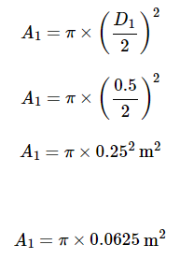
- Pour A2 (aire de la sortie) :
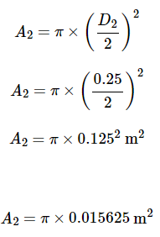

– Calcul de la Vitesse à la Sortie V2 :

En appliquant l’équation de continuité A1V1=A2V2 :
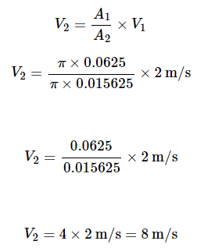

ÉTAPE 2 : CALCUL DE LA PRESSION À LA SORTIE

  - Application de l’Équation de Bernoulli :
En utilisant
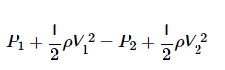
Donc :
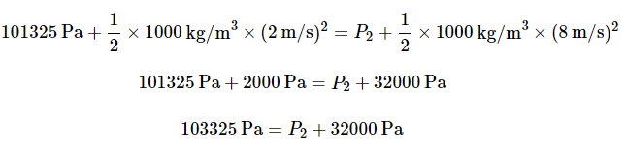
Résolution pour P2:
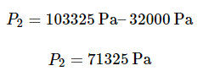

Conclusion :

La vitesse du fluide à la sortie du tube est V2=8m/s. La variation de la pression entre l’entrée et la sortie du tube est P1–P2=101325Pa–71325Pa=30000Pa.

